Аппарат хирургический ультразвуковой серии DTE, моделей: DS-II, DS-II LED

Руководство по эксплуатации

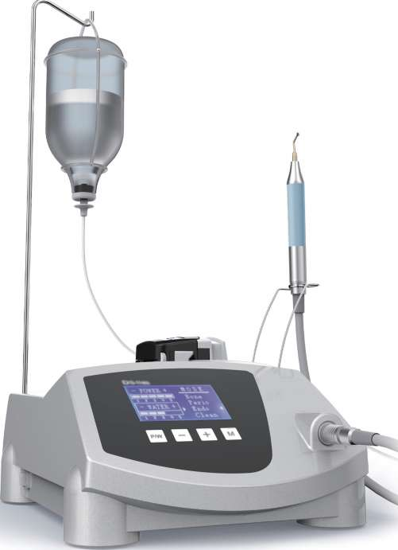

Версия 1 от 18.09.2017

Guilin Woodpecker Medical Instrument Co., Ltd.

Пожалуйста, до работы с прибором ознакомьтесь с настоящим Руководством

1. Вступление
   1. Введение

Пожалуйста, внимательно изучите настоящее Руководство до установки и использования, а также проведения технического обслуживания или других действий с данным оборудованием.

Важное замечание: Во избежание травм или ущерба имуществу с особым вниманием изучите пункты Руководства, относящиеся к «нормам техники безопасности».

В зависимости от уровня риска, требований техники безопасности имеются следующие отметки:

/!\ Опасность (всегда влечет за собой вред здоровью)

/!\ Предупреждение (влечет за собой возможный ущерб имуществу)

Целью данного Руководства является ознакомление пользователя с требованиями техники безопасности, процессом установки и инструкцией по использованию и техническому обслуживанию данного аппарата.

Пользователь не вправе ни при каких обстоятельствах нарушать целостность оборудования. Если при работе с оборудованием возникают какие-либо трудности, пожалуйста, обратитесь в Сервисный центр Woodpecker. Любые попытки со стороны пользователя или персонала, не уполномоченного работать с данным оборудованием, нарушить целостность или каким-либо иным образом изменить его конструкцию, влекут за собой аннулирование гарантии и освобождают Производителя от любой ответственности в отношении причиненного вреда здоровью или ущерба имуществу.

Компания WOODPECKER намерена в дальнейшем обновлять продукцию, что может повлечь за собой изменения в компонентах оборудования. В случае выявления каких-либо несоответствий между описанием в Руководстве и вашим оборудованием, просим вас сообщить об этом своему агенту по продажам или в отдел послепродажного обслуживания WOODPECKER для получения разъяснений.

Категорически запрещается использовать данное Руководство не для целей установки, использования и технического обслуживания оборудования.

* 1. Наименование

Аппарат хирургический ультразвуковой серии DTE, моделей: DS-II, DS-II LED.

Аппарат хирургический ультразвуковой серии DTE, модель: DS-II в составе:

1. Основной блок – 1 шт.

2. Перистальтическая помпа – 1 шт.

3. Силовой кабель – 1 шт.

4. Держатель для физраствора – 1 шт.

5. Ножная педаль – 1 шт.

6. Наконечник HB-1 с неотсоединяемым кабелем – 2 шт.

7. Держатель наконечника – 1 шт.

8. Подставка для насадок с крышкой – 2 шт.

9. Трубка для подачи воды – 8 шт.

10. Адаптер для соединения трубок и помпы – 2 шт.

11. Бокс для стерилизации – 1 шт.

12. Динамометрический ключ – 1 шт.

13. Насадка UL1 – 1 шт.

14. Насадка UL2 – 1 шт.

15. Насадка UL3 – 1 шт.

16. Насадка UL4 – 1 шт.

17. Насадка UL5 – 1 шт.

18. Насадка US1 – 1 шт.

19. Насадка US2 – 1 шт.

20. Насадка US3 – 1 шт.

21. Насадка US4 – 1 шт.

22. Насадка US5 – 1 шт.

23. Насадка US1L – 1 шт.

24. Насадка US1R – 1 шт.

25. Насадка UC1 – 1 шт.

26. Насадка UI1 – 1 шт.

27. Руководство по эксплуатации – 1 шт.

Аппарат хирургический ультразвуковой серии DTE, модель: DS-II LED в составе:

1. Основной блок – 1 шт.

2. Перистальтическая помпа – 1 шт.

3. Силовой кабель – 1 шт.

4. Держатель для физраствора – 1 шт.

5. Ножная педаль – 1 шт.

6. Наконечник HB-1 с неотсоединяемым кабелем – 2 шт.

7. Держатель наконечника – 1 шт.

8. Подставка для насадок с крышкой – 2 шт.

9. Трубка для подачи воды – 8 шт.

10. Адаптер для соединения трубок и помпы – 2 шт.

11. Бокс для стерилизации – 1 шт.

12. Динамометрический ключ – 1 шт.

13. Насадка UL1 – 1 шт.

14. Насадка UL2 – 1 шт.

15. Насадка UL3 – 1 шт.

16. Насадка UL4 – 1 шт.

17. Насадка UL5 – 1 шт.

18. Насадка US1 – 1 шт.

19. Насадка US2 – 1 шт.

20. Насадка US3 – 1 шт.

21. Насадка US4 – 1 шт.

22. Насадка US5 – 1 шт.

23. Насадка US1L – 1 шт.

24. Насадка US1R – 1 шт.

25. Насадка UC1 – 1 шт.

26. Насадка UI1 – 1 шт.

27. Светодиод – 1 шт.

28. Руководство по эксплуатации – 1 шт.

* 1. Описание устройства

Благодаря контролируемым трехмерным ультразвуковым колебаниям инновационная технология аппарата хирургического ультразвукового серии DTE, моделей: DS-II, DS-II LED открывает новую эру остеотомии и остеопластики в сфере имплантологии, периодонтологии, эндодонтологии и ортодонтической хирургии. Его основные характеристики: разрезание костных тканей (остетомия) с минимальным разрезом и повреждением мягких тканей; максимальная хирургическая точность и внутриоперационная чувствительность; выборочный разрез; максимальное сохранение мягких тканей; эффект кавитации; максимальный обзор в процессе операции (бескровное поле);

В оборудовании есть автоматическая настройка вращения, благодаря которой насадки изнашиваются гораздо медленнее, что гарантирует постоянную максимальную эффективность работы.

Основные функциональные возможности:

* Хирург имеет возможность делать точные разрезы тканей с минимальным нажимом, только меняя угол наклона насадки.
* Ультразвуковые колебания частотой 24-36 кГц и с постоянным орошением операционного поля обеспечивают дополнительный антисептический эффект.
* Наконечник с LED-подсветкой помогает избежать усталости глаз, постоянно освещая операционное поле.

Выбор уровня мощности работы наконечника и работы перистальтического насоса (от 1 до 5) в зависимости от типа лечения.

* 1. Назначение медицинского изделия, установленное производителем

Аппарат хирургический ультразвуковой серии DTE, моделей: DS-II, DS-II LED предназначен для костной хирургии, позволяющий применять технические методы остеотомии и остеопластики практически в любой анатомической ситуации.

* 1. Область применения
  2. Челюстно-лицевая хирургия;
  3. Ортопедическая хирургия;
  4. Хирургическая стоматология;
  5. Косметическая хирургия;
  6. Нейрохирургия;
  7. Отоларингология.

Данный аппарат не предназначен для работы в местах с опасными воспламеняющимися веществами в воздухе (анестезирующей смесью, кислородом и т.п.)

* 1. Показания:

• Подготовка места для имплантации,

• Удаление зуба,

• Дистракция зуба,

• Хирургическая процедура поднятия дна верхнечелюстной пазухи,

• Периодонтальная хирургия,

• Удаления кист,

• Экстракция костного блока,

• Забор костной ткани,

• Остеопластика и остеотомия.

* 1. Противопоказания:

- Не применяйте аппарат хирургический ультразвуковой серии DTE, моделей: DS-II, DS-II LED для лечения пациентов с кардиостимуляторами или иными имплантированными электронными устройствами. То же самое требование относится и к врачу, использующему аппарат.

- Не допускается применение данного вида терапии на металлических и керамических протезных изделиях. Ультразвуковые вибрации могут привести к ослаблению данных конструкций.

- Не применяйте аппарат хирургический ультразвуковой серии DTE, моделей: DS-II, DS-II LED для лечения пациентов с кардиостимуляторами или иными имплантированными электронными устройствами. Данное требование относится также и к лицам, работающим с аппаратом.

- Не допускается применение данного вида терапии на металлических и керамических протезных изделиях. Ультразвуковые вибрации могут привести к ослаблению данных конструкций.

* 1. Требования техники безопасности

Woodpecker не несет ответственности за причинение прямого или непреднамеренного вреда здоровью или имуществу в следующих случаях:

* если оборудование используется не для целей, для которых оно было изготовлено;
* если оборудование используется в противоречие с какими-либо указаниями и требованиями, описанными в настоящем Руководстве;
* если электропроводка в помещении, где используется оборудование, не используется в соответствии с отраслевыми стандартами и соответствующими требованиями;
* если какие-либо действия по сборке, настройке, изменению, дополнению или ремонту осуществляются лицами, не уполномоченными Woodpecker осуществлять эти действия;
* если окружающая среда, в которой содержится и хранится аппарат, не соответствует требованиям, указанным в разделе о технических параметрах.

/!\ Опасность: Квалифицированный подготовленный персонал.

Данное оборудование может использоваться только должным образом обученным медицинским персоналом таким, например, как хирург. При правильном использовании оборудования побочные эффекты не возникают. Неправильное использование, наоборот, повлечет за собой ущерб здоровью в виде передачи тепла тканям.

/!\ Опасность: Область применения.

Используйте аппарат исключительно в целях, для которых он предназначен (см. Пункт 1.3). Несоблюдение этого требования может привести к серьезному ущербу здоровья пациента и/или пользователя, а также к повреждению/поломке самого аппарата.

/!\ Опасность: Противопоказания.

Не применяйте DS-II (LED) для лечения пациентов с кардиостимуляторами или иными имплантированными электронными устройствами. То же самое требование относится и к врачу, использующему аппарат.

/!\ Опасность: Противопоказания.

Электрохирургический нож может помешать правильной работе аппарата.

/!\Опасность: Очистка, дезинфекция и стерилизация нового или отремонтированного устройства.

Оборудование (как новое, так и отремонтированное) поставляется нестерильными. До начала проведения процедур оборудование (как новое, так и отремонтированное) должно быть очищено, съемные компоненты оборудования должны быть продезинфицированы и стерилизованы в строгом соответствии с инструкциями, указанными в пункте 8.

/!\ Опасность: Используйте только оригинальные комплектующие и запчасти Woodpecker/

/!\ Опасность: Проверьте состояние аппарата перед проведением терапии.

Всегда проверяйте, что под оборудованием нет воды. Перед лечением проверяйте, находится ли оборудование в исправном состоянии и имеются ли в наличии все необходимые аксессуары. Если в ходе применения оборудования возникли какие-либо проблемы, не применяйте его. Если эти проблемы возникли с оборудованием, свяжитесь с официальным сервисным центром.

/!\ Опасность: Поломка и износ насадок.

Высокочастотные колебания и износ могут привести к поломке насадки. Любые изменения формы насадки могут привести к её поломке во время использования. Такие насадки нельзя использовать в процессе лечения. Следует порекомендовать пациенту во время проведения процедуры дышать носом во избежание проглатывания отломанного фрагмента насадки.

/!\ Опасность: Не устанавливайте данное оборудование в местах, где существует взрывоопасная ситуация.

Данный аппарат не предназначен для использования в присутствии огнеопасной смеси анестетика с воздухом (кислородом или т.п.).

/!\ Опасность: Причинение вреда здоровью медперсонала.

Запрещено активировать ножной выключатель DS-II (LED) при открытой дверце перистальтической помпы. (Рис.5 - Ссылка В) Движущиеся части аппарата могут причинить вред пользователю.

/!\ Опасность: Противопоказания.

Не допускается применение данного вида терапии на металлических и керамических протезных изделиях. Ультразвуковые вибрации могут привести к ослаблению данных конструкций.

/!\ Опасность: Противопоказания.

После стерилизации наконечника в автоклаве, прежде чем им пользоваться, подождите, пока он полностью остынет.

* 1. **Описание составных частей**

Перистальтическая помпа – используется для подачи жидкости в наконечник

Силовой кабель – используется для подключения аппарата хирургического ультразвукового к электрической сети (представлен на рис.1 , ссылка I)

Держатель для физраствора – служит для крепления и удержания емкости с физраствором в вертикальном положении. (представлен на рис.1 , ссылка K)

Ножная педаль используется для активации работы аппарата хирургического ультразвукового путем нажатия на нее (представлена на рис.1 , ссылка F)

Наконечник HB-1, (HB-1 LED) с неотсоединяемым кабелем входит в состав аппарата хирургического ультразвуковой серии DTE, моделей: DS-II, DS-II LED и являются его неотъемлемой частью. Наконечники присоединятся к основному блоку, обеспечивая передачу энергии ультразвука от генератора в полость рта, благодаря чему происходит рассечение даже самых твердых тканей, при этом мягкие ткани совершенно не травмируются.

Одновременно в полость рта через наконечник подаётся физраствор. Используются для проведения манипуляций с использованием насадок. Общий вид наконечника представлен на рисунке 1, ссылка D.

Держатель наконечника – используется для удержания наконечника в вертикальном положении во время манипуляций.(представлена на рис.1 , ссылка L)

Подставка для насадок с крышкой – используется для удобства хранения насадок и обеспечения их защиты от поломки благодаря наличию крышки. защитной функции при хранении. (представлена на рис.1 , ссылка G)

Трубка для подачи воды –используется для подачи жидкости от емкости с физраствором к аппарату хирургическому ультразвуковому.

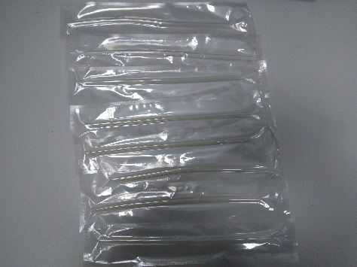

Адаптер для соединения трубок и помпы – служит для соединения трубки для подачи воды и перистальтической помпы (представлена на рис.1 , ссылка Е)

Бокс для стерилизации – используется для стерилизации насадок, наконечника (представлена на рис.1 , ссылка J)

Динамометрический ключ – используется для точной установки насадки в наконечник. Позволяет оператору легко закручивать и откручивать насадку, и бережет руки от мелких порезов (представлена на рис.1 , ссылка C).

**Насадки**

Насадка UL1 - используется для отслаивания мембраны верхнечелюстной пазухи во внутренних зонах.

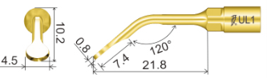

Насадка UL2 - используется для отслаивания мембраны верхнечелюстной пазухи во внутренних зонах.

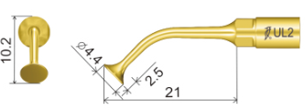

Насадка UL3 - используется для микрометрической остеотомии (остеопластики); для завершения остеотомии (остеопластики) на тонкой кости и/или рядом с нежными анатомическими структурами. Имеет алмазное покрытие 100 мкм.



Насадка UL4 - используется для микрометрической остеотомии: для завершения остеотомии вблизи мягкой ткани (мембрана пазухи, сосуд, нижнеальвеолярный нерв. Имеет алмазное покрытие 100 мкм.

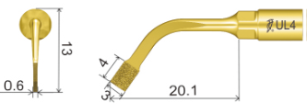

Насадка UL5 - используется для отслаивания мембраны верхнечелюстной пазухи во внутренних зонах.

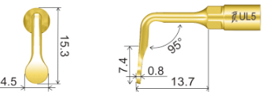

Насадка US1 - используется для высокоэффективного разделения крупных участков зубов; используется для удаления зуба.

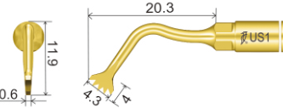

Насадка US2 – используется для высокоэффективной остеотомии на нижней и верхней челюсти (увеличение гребня, техника кортикотомии, имплантация костного блока).



Насадка US3 – используется для остеотомии анатомически тонких структур.

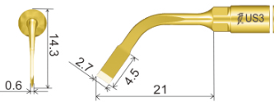

Насадка US4 – применяется для периодонтальной остеотомии, для сбора обломков кости и удаления воспалительной ткани (кисты и т.д.)

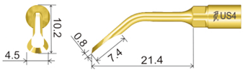

Насадка US5 - применяется для ремоделирования кости и сбора обломков кости

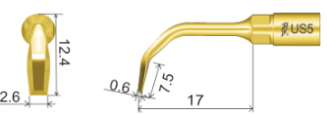

Насадка US1L - используется для остеотомии на нижней и верхней челюсти (изогнута влево).

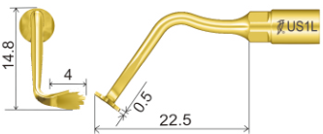

Насадка US1R – используется для остеотомии на нижней и верхней челюсти (изогнута вправо).

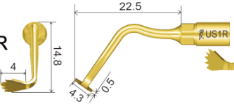

Насадка UC1 – используется для обрезания анкилозированной кости и удаления фрагментов корня

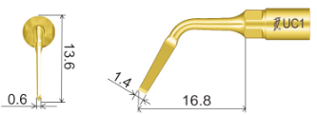

Насадка UI1 – используется для установки имплантата, без отверстия



Светодиод – cветодиодная лампа используется для освещения рабочего поля ( для DS-II LED)

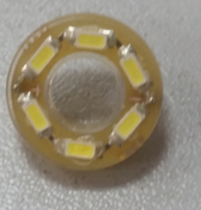

1. Основные технические характеристики
   1. Основные технические характеристики аппарата хирургического ультразвуковой серии DTE, моделей: DS-II, DS-II LED

| **Характеристики** | | **DS-II** | **DS-II LED** |
| --- | --- | --- | --- |
| Размеры основного блока | | 330 мм x 254 мм х167 мм  (±5 мм) | 330 мм x 254 мм х 167 мм (±5 мм) |
| Масса основного блока | | 3100 г (±10 г) | 3100 г (±10 г) |
| Параметры сети питания | | 100В-240В— 50Гц/60Гц 120 ВА (максимум) | 100В-240В— 50Гц/60Гц 120 ВА (максимум) |
| Частота вибрации наконечника | | 24кГц—36кГц | 24кГц—36кГц |
| Предохранители | | 2xl.6AT,250В | 2xl.6AT,250В |
| Давление воды | | 0,1-5 бар (0,01 МПа-0,5 МПа) | 0,1-5 бар (0,01 МПа-0,5 МПа) |
| Режим работы периодический | | 60 секунд во включенном режиме,  10 секунд - выключенном | 60 секунд во включенном режиме,  10 секунд - выключенном |
| Требования по электробезопасности | | класс I,  тип B | класс I, тип B |
| Степень защиты от попадания воды | | - IPX1 (аппарат),  - IPX8 (ножная педаль) | - IPX1 (аппарат),  - IPX8 (ножная педаль) |
| подсоединенной ручки: | | Не более 10мс | Не более 10мс |
| Разъединение провода: | | Не более 10мс | Не более 10мс |
| Насадка сломана или неправильно присоединена: | | <500мс | <500мс |
| Защита путем сброса импульса тока на землю | | Не более 10мс | Не более 10мс |
| Основные характеристики ножной педали | габаритные раз  меры | 130 мм х 120мм х25 мм (±5 мм) | 130 мм х 120мм х25 мм (±5 мм) |
| масса, не более | 600 г | 600 г |

* 1. Основные технические характеристики наконечника HB-1 с неотсоединяемым кабелем

| **Характеристика** | **Значения** | |
| --- | --- | --- |
| Наконечник | **HB-1** | **HB-1 LED** |
| Свет | нет | есть |
| Интенсивность света | – | 3000 мВт/кв.см |
| Ток потребления | не более 0,5 А | не более 0,5 А |
| Потребляемая мощность | 1-10 Вт | 1-10 Вт |
| Номинальное потребление жидкости, мл/мин | 25~110мл/мин | 25~110мл/мин |
| Амплитуда ненагруженного инструмента | не более 200 мкм | не более 200 мкм |
| Амплитуда нагруженного инструмента | не более 100 мкм | не более 100 мкм |
| Усилие поворота при извлечении | не менее 200 Н·мм | не менее 200 Н·мм |
| Масса | 172 г (±5 г) | 172 г (±5 г) |
| Длина | 167 мм (± 5 мм) | 168 мм (± 5 мм) |
| Диаметр соединительной муфты | 14мм (± 5 мм) | 20 мм (± 5 мм) |
| Диаметр | 20мм (± 5 мм) | 19 мм (± 5 мм) |

1. Тестирование оборудования

Оборудование полностью проверено и протестировано Woodpecker, включая все комплектующие.

В процессе тестирования все детали оборудования работали в повторно-кратковременном режиме. Тест выявил, что проблемы могут возникнуть только в случае наличия неисправных деталей. Данный тест гарантирует, что все детали работают исправно и надежно.

1. Условия эксплуатации, хранения и транспортировки
   1. Условия эксплуатации:
   2. Температура окружающей среды: +10°C ~ +40°C
   3. Относительная влажность: 30%~75%
   4. Атмосферное давление: 70кПа—106кПа

Насадки, входящие в состав медицинского изделия, устойчивы к воздействию температуры от +32 до +42 °С и воздействиям биологических жидкостей и выделений тканей организма, с которыми они контактируют в процессе эксплуатации.

* 1. Хранение

Условия хранения: Данное оборудование должно храниться в помещении с относительной влажностью до 80%, с атмосферным давлением от 70 кПа до l06 кПа и температурой -10 °C ~ +50°С.

4.3 Транспортировка

Избегайте чрезмерной тряски и толчков, тщательно упаковывайте аппарат при необходимости транспортировки.

Не кладите оборудование со взрывоопасными и горючими материалами. При транспортировке избегать попадания прямых солнечных лучей и влаги, в виде дождя и снега.

Транспортировка может осуществляться любыми видами транспорта в крытых транспортных средствах, в соответствии с правилами перевозки грузов, действующими на каждом виде транспорта. Температура транспортировки от-100С до +500С, при относительной влажности: ≤ 80 %.

Не допускается транспортировать вместе с опасными грузами.

1. Комплектация оборудования

/!\ Предупреждение: Наконечник поставляется вместе с неотсоединяемым кабелем

|  |  |  |
| --- | --- | --- |
| Название | Количество | Ссылка |
| Перистальтическая помпа | 1 | Рис.1 - Ссылка А |
| Основной блок | 1 | Рис.1 - Ссылка B |
| Динамометрический ключ | 1 | Рис.1 - Ссылка С |
| Наконечник HB-1 (HB-1 LED) с неотсоединяемым кабелем | 2 | Рис.1 - Ссылка D |
| Адаптер для соединения трубок и помпы | 2 | Рис.1 - Ссылка Е |
| Название | Количество | Ссылка |
| Ножная педаль | 1 | Рис.1 - Ссылка F |
| Подставка для насадок с крышкой | 1 | Рис.1 - Ссылка G |
| Насадки | 14 | Рис.1 - Ссылка H |
| Силовой кабель | 1 | Рис.1 - Ссылка I |
| Бокс для стерилизации | 1 | Рис.1 - Ссылка J |
| Держатель для физраствора | 1 | Рис.1 - Ссылка K |
| Держатель наконечника | 1 | Рис.1 - Ссылка L |

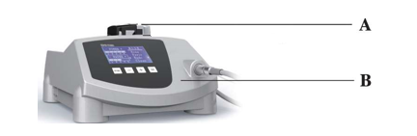

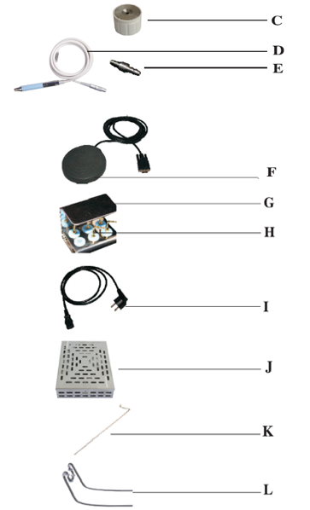

Рис. 4

Рисунок 1

Прилагаемые детали: Наконечник с неотсоединяемым кабелем, насадки.

1. Установка
   1. Требования техники безопасности в процессе установки

/!\ Опасность: Электрическая проводка помещения, где устанавливается и будет использоваться оборудование, должна соответствовать применимым стандартам и соответствующим нормам техники безопасности электрооборудования.

/!\ Опасность: Не устанавливайте аппарат в местах, где существует взрывоопасная ситуация. Данное оборудование не предназначено для работы в помещениях с огнеопасной смесью анестетика с воздухом, кислородом или закисью азота.

/!\ Опасность: Устанавливайте оборудование в месте, где он будет защищен от выброса и случайного орошения водой и другими жидкостями.

/!\ Опасность: Не устанавливайте аппарат вблизи источников тепла. Устанавливайте оборудование в месте, где есть достаточная циркуляция воздуха. Оставьте достаточно свободного места вокруг аппарата, в особенности вокруг вентилятора, расположенного сзади. (Рис.2)

/!\ Предупреждение: Не подвергайте оборудование воздействию прямых солнечных лучей или источников ультрафиолетового излучения.

/!\ Предупреждение: Данное оборудование является переносным, однако его следует перемещать с осторожностью.

/!\ Предупреждение: Прежде чем подсоединить силовой кабель к оборудованию, убедитесь, что разъемы и штекеры для подсоединения сухие. При необходимости высушите их воздуходувом.

/!\ Предупреждение: Во избежание риска поражения электрическим током следует подключать данное оборудование только к питающей электрической сети с заземлением.

* 1. Начальная установка

Для обеспечения бесперебойной работы оборудования его установку осуществляет авторизованный технический персонал Woodpecker. Оборудование устанавливается в удобном и подходящем для использования месте. Технический специалист должен:

1. Установить аппарат в подходящем месте;
2. Объяснить пользователю основные аспекты правильной установки;
3. Заполнить бланк установки, включая данные покупателя;
4. Отправить бланк установки в Woodpecker для обеспечения возможности активировать и отслеживать гарантию оборудования.

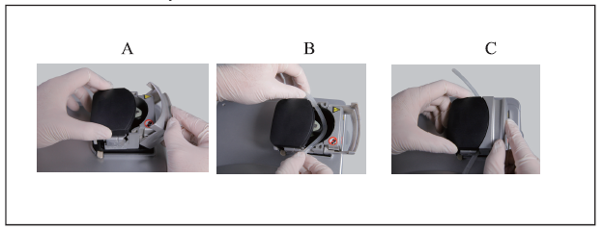

Рисунок

* 1. Соединение деталей

Перечисленные ниже детали должны быть подсоединены к DS-II (LED):

* + 1. Вставьте силиконовую трубку в перистальтическую помпу, действуя в таком порядке:
  1. Откройте крышку **Ошибка! Источник ссылки не найден.**(Рисунок 1 - А) до упора.
  2. Вставьте трубку в рабочее колесо (Рисунок 1- В).
  3. Закройте плотно крышку (Рисунок 1- С).

/!\ Опасность: причинение вреда здоровью медперсонала.

Запрещено активировать ножную педаль DS-II (LED) при открытой крышке перистальтической помпы. (Рисунок 1- В) Движущиеся части аппарата могут причинить вред пользователю.

1. Вставьте держатель для физраствора в специально предназначенные для этого отверстия (Рисунок 2- А);
2. Подсоедините ножную педаль к корпусу основного блока, вставив штекер в соответствующий разъём (Рисунок 2- D);
3. Подключите силовой кабель в разъём на корпусе устройства (Рисунок 2- Е) и затем в розетку электропитания;
4. Вставьте держатель для наконечника в специально отведенное для этого отверстие (Рисунок 2 - С);
5. Вставьте трубку для подачи воды DS-II (LED) в разъём для подачи воды на основном блоке;
6. Поставьте наконечник на держатель наконечника (**Ошибка! Источник ссылки не найден.** - Ссылка M);
7. Подключите наконечник к соответствующему разъему (Рисунок 4)
8. Подсоедините адаптер для соединения трубок и помпы к концу трубки для подачи воды и к перистальтической помпе;
9. Подсоедините получившуюся систему подачи воды к резервуару, содержащему необходимое для проведения процедуры количество воды;
10. Прикрутите насадку к наконечнику динамометрическим ключом до щелчка (Рисунок 3);
11. Нажмите кнопку on/off (Рисунок 2- В) и используйте прибор по назначению.

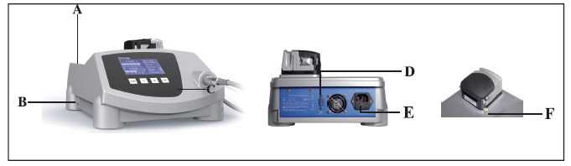

Рисунок

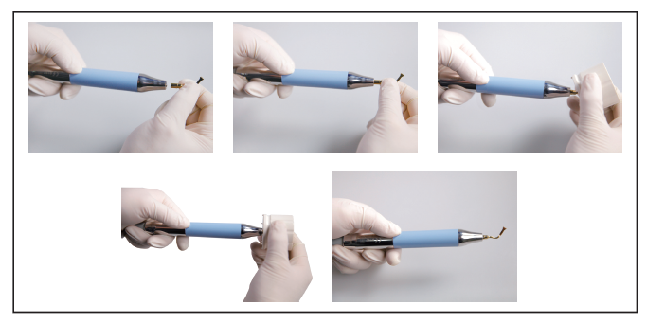

Рисунок 3

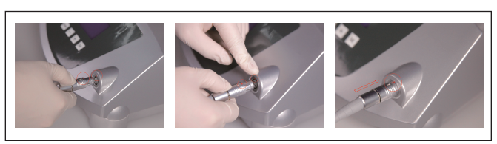

Рисунок 4

1. Управление оборудованием
   1. Описание управления оборудования

В данном разделе описываются части передней панели основного блока DS-II (LED), что позволит быстро найти кнопки управления, описанные в данном Руководстве. В данной модели DS-II (LED) имеется три функции - Bone (Резка кости), Root (Корневые каналы) и Clean (Очистка).

* + 1. Описание функции «Резка кости» (Bone):

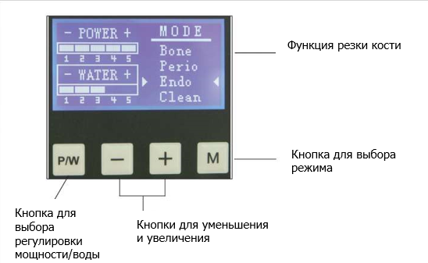

Рисунок 5

При активации данной функции доступны режим напора воды и мощности.

5 режимов мощности условия применения:

* 1. Мощность 5: Очень высокая плотность кости
  2. Мощность 4: Высокая плотность кости
  3. Мощность 3: Средняя плотность кости
  4. Мощность 2: Низкая плотность кости
  5. Мощность 1: Очень низкая плотность кости
     1. Описание функции «Корневые каналы» (Root)

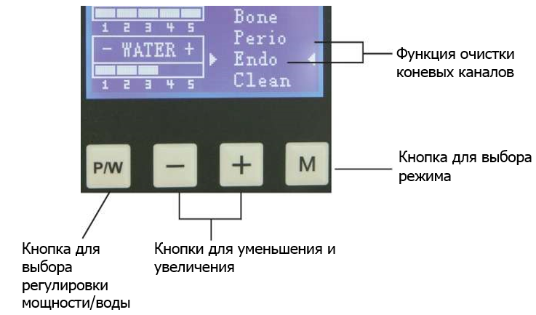

Рисунок

При активации данной функции доступны режим напора воды и мощности.

2 режима:

* 1. Перио (Perio).
  2. Эндо (Endo).
     1. Описание функции «Очистка» (Clean):

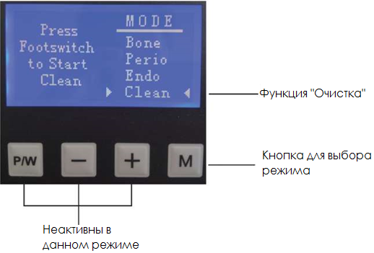

Рисунок

7.2 Описание дисплея и функций

После активации данной функции нажмите ножную педаль и удерживайте ее 3 секунды - аппарат автоматически промоет трубку для подачи воды за 25 секунд.

* 1. Требования техники безопасности в процессе использования

/!\ Опасность: Противопоказания.

Не применяйте DS-II (LED) для лечения пациентов с кардиостимуляторами или иными имплантированными электронными устройствами. Данное требование относится также и к лицам, работающим с аппаратом.

/!\ Опасность: Поломка и износ насадок.

Высокочастотные колебания и износ могут привести к поломке насадки. Любые изменения формы насадки могут привести к её поломке во время использования. Такие насадки нельзя использовать в процессе лечения. Следует порекомендовать пациенту во время проведения процедуры дышать носом во избежание проглатывания отломанного фрагмента насадки.

/!\ Опасность: Недопущение распространения инфекции.

Для обеспечения максимальной безопасности пациента и пользователя, проводите дезинфекцию и стерилизацию наконечника, насадок и динамометрического ключа, трубки для подачи воды, держателя наконечника, адаптер для соединения трубок, подставки для насадок с крышкой и помпы после каждой процедуры.

/!\ Предупреждение: Противопоказания.

Не допускается применение данного вида терапии на металлических и керамических протезных изделиях. Ультразвуковые вибрации могут привести к ослаблению данных конструкций.

/!\ Предупреждение: Противопоказания.

После стерилизации наконечника в автоклаве, прежде чем им пользоваться, подождите, пока он полностью остынет.

/!\ Предупреждение: соединяемые части оборудования должны быть сухими

Прежде чем подключить наконечник к основному блоку, убедитесь, что контакты подсоединяемых элементов сухие, проводящие электричество, в частности после стерилизации в автоклаве. При необходимости высушите контакты воздуходувом.

/!\ Предупреждение: Для правильного использования оборудования необходимо нажать на ножную педаль и включить его. Не следует всё время держать наконечник с насадкой над областью, подвергаемой лечению. Это позволит электрической цепи определить точку, в которой резонанс вибрации насадки идет без помех, таким образом оказывая оптимальное воздействие.

Если этого не сделать, контакт с областью, подвергаемой лечению или иными поверхностями до включения аппарата может вызвать срабатывание защитных систем.

/!\ Предупреждение: Для возможности опрыскивания используйте только насадки, пропускающие жидкость.

* 1. Защитные системы и предупредительные сигналы

В данном оборудовании есть встроенная система диагностики, используемая для распознавания срабатывания защитной системы и предупредительных сигналов. Такие сигналы отображаются на дисплее следующим образом:

|  |  |
| --- | --- |
| Код предупреждения | Возможная причина |
|  | Проблема с передачей сигнала или  неисправность наконечника. |
| Warn 01 |
|  | Попробуйте отключить и снова подключить оборудование. Если проблема остается, свяжитесь с сервисным центром Woodpecker. |
|  |
|  |
| Warn 02 | Настройка вращения плохо работает. |
|  | Неисправность наконечника. |
| Код предупреждения | Возможная причина |
| Warn 03 | Неисправность вентилятора. |
| Warn 04 | Неисправность помпы. |
| Warn 05 | Нет подключения к электросети. |
| Warn 06 | Насадка неправильно прикреплена к наконечнику либо насадка изношена, сломана или деформирована. |
| Warn 07 | Неисправность наконечника. |
| Настройка вращения плохо работает. |
| Пожалуйста, подключите устройство заново. Если проблему не удается решить, прекратите использовать аппарат и немедленно свяжитесь с сервисным центром Woodpecker. |

* 1. Инструкция по использованию
     1. Откройте воздухозаборник на системе подачи воды;
     2. Прикрепите нужную насадку на наконечник DS-II (LED) так, чтобы она плотно прилегала к наконечнику;
     3. При использовании динамометрического ключа (Рис.8) следуйте нижеследующей инструкции:
     4. Крепко держите наконечник;

/!\ Предупреждение: Не беритесь за конец наконечника или кабеля, только за пластиковый корпус (Рис.8) и не поворачивайте его при установке насадки;

* + 1. Поверните динамометрический ключ по часовой стрелке, пока насадка не закрепится на месте (вы услышите звук щелчка);
    2. Теперь насадка правильно закреплена;
    3. Убедитесь, что наконечник DS-II (LED) правильно подсоединен к разъёму для наконечника (Рис.6 - C, Рис.7);
    4. Проверьте на дисплее, какой тип мощности установлен. Если необходимый тип мощности отличается от установленного, используйте кнопку «М» (см. 7.1), чтобы переключить мощность;
    5. Проверьте на дисплее, какой уровень мощности установлен, если он отличается от необходимого, используйте кнопки «+» и «-» (Рис.10) для выбора уровня в зависимости от вида выбранной функции;
    6. Проверьте на дисплее интенсивность нагнетания в перистальтической помпе, и если она отличается от требуемой, используйте кнопки «+» и «-» для выбора необходимой интенсивности в зависимости от вида выбранной функции.
  1. Правила хранения аппарата для обеспечения его рабочего состояния
     1. Периодически проверяйте состояние изношенности насадок и заменяйте их сразу же, как только заметите снижение их эксплуатационных качеств;
     2. Не изгибайте насадки;
     3. Заменяйте насадку, деформированную или поврежденную в результате какого-либо внешнего воздействия;
     4. Всегда проверяйте состояние деталей с резьбой, держите их и поверхности, с которыми они контактируют, в чистоте;
     5. Если насадка чрезмерно изношена, оборудование перестанет работать.
  2. Настройки, допускаемые в зависимости от типа насадки

В нижеприведенной таблице показаны допустимые параметры настройки режима и мощности для надлежащего использования оборудования.

|  |  |  |
| --- | --- | --- |
| Насадка | Режим | Мощность |
| US 1-US2-US3 -US4-US5-US6-US1L-US1R | BONE | Мощность 1 - Мощность 5 |
| UL1-UL2-UL3-UL4-UL5 . | BONE | Мощность 1 - Мощность 5 |
| UC1 | BONE | Мощность 1 - Мощность 5 |
| UI1-UI2-UI7-UI8-UI9 . | BONE | Мощность 1 - Мощность 5 |
| US 1-UP2-UP3 -UP4-UP5-UP6-UP7 | Perio | Мощность 1 - Мощность 5 |
| UE1-UE2-UE3-UE4 | Endo | Мощность 1 - Мощность 5 |

1. Стерилизация
   1. Функция «Очистка» - очищение трубок, проводящих рабочие жидкости

/!\ Предупреждение: Если регулярно не очищать трубки для подачи воды, процесс кристаллизации солей может стать причиной серьезного повреждения оборудования.

/!\ Предупреждение: Наконечник и кабель не отсоединяются.

* + 1. Смените резервуар с водой (рекомендуется использовать дистиллированную воду);
    2. Проверьте, правильно ли подключена система подачи воды;
    3. Выберите функцию «Очистка» (CLEAN) (Рис.11);
    4. Для начала цикла очистки нажмите на ножную педаль. Как только перистальтическая помпа начнет работать, на дисплее появится шкала, на которой отображается время, оставшееся до завершения цикла очистки. Цикл длится 25 секунд, этот процесс невозможно остановить.
    5. Когда цикл очистки завершается, аппарат отключает функцию «Очистка» и возвращается в режим «Резка кости» (Рис.9)
    6. По завершении очистки опорожните трубки и высушите детали, которые подвергались процессу очистки.

8.2 Очистка и дезинфекция корпуса основного блока

/!\ Опасность: Корпус основного блока не защищен от проникновения жидкости внутрь. Не распыляйте жидкие средства непосредственно на поверхность корпуса основного блока.

/!\ Опасность: Основной блок не подлежит стерилизации.

После каждой процедуры выполняйте следующие действия:

* + 1. Удалите насадку с наконечника;
    2. Очистите и продезинфицируйте поверхность основного блока, кабеля и их штекеры, используя кусок ткани, смоченный в слабом моющем или дезинфицирующем растворе с нейтральным РН (ph 7). Строго следуйте инструкциям изготовителя дезинфицирующего раствора. Прежде чем вновь использовать оборудование, дождитесь, когда раствор высохнет под воздействием воздуха.

/!\ ПРИМЕЧАНИЕ: Настоятельно рекомендуем использовать дезинфицирующие водные растворы с нейтральным Рh, так как некоторые спиртовые растворы могут обесцветить или нанести иной вред пластику основного блока.

1. Процесс стерилизации

/!\ Предупреждение: Проводить стерилизацию только в паровом автоклаве.

Не используйте другие методы стерилизации (например, сушку, радиацию, этиленоксид, газ, низкотемпературную плазму и т.п.).

Во избежание заражения бактериальной или вирусной инфекцией после каждой терапевтической процедуры всегда очищайте, дезинфицируйте и стерилизуйте следующие компоненты:

* 1. Наконечник с неотсоединяемым кабелем
  2. Насадки
  3. Динамометрический ключ
  4. Трубка для подачи воды
  5. Адаптер для соединения трубок и помпы
  6. Держатель для наконечника
  7. Подставка для насадок с крышкой

Вышеуказанные компоненты выполнены из материалов, выдерживающих стерилизацию в течение 4 минут при температуре 135°C и давлении в 2,0 – 2,3 бар (0,20 – 0,23 МПа)

1. Стерилизация наконечника в автоклаве

/!\ Предупреждение: Наконечник и кабель не отсоединяются;

/!\ Предупреждение: Не погружайте наконечник в дезинфицирующие растворы или жидкости иного рода, так как они могут ее повредить;

/!\ Предупреждение: Не стерилизуйте наконечник с прикрученной к ней насадкой;

/!\ Предупреждение: Электрические контакты наконечника и кабеля должны быть сухими;

В конце процесса стерилизации и до подключения наконечника к кабелю убедитесь, что электрические контакты сухие. При необходимости высушите контакты воздухом из воздуходува.

/!\ Предупреждение: После завершения стерилизации полностью высушите наконечник, прежде чем использовать снова.

/!\ Примечание: Настоятельно рекомендуем использовать дезинфицирующие растворы с нейтральным рН 7. Некоторые спиртовые растворы могут обесцветить или нанести иной вред пластику основного блока.

* 1. Осторожно очистите наконечник, уделяя особое внимание штифту с резьбой, на который накручиваются насадки, и прилежащей кольцевидной выемке;
  2. Продезинфицируйте наконечник с помощью куска ткани, смоченного в слабом дезинфицирующем растворе с нейтральным РН 7;
  3. Высушите электрические контакты, обрабатывая их воздухом из воздуходува;
  4. Упакуйте наконечник в индивидуальный одноразовый пакет (без насадок);
  5. Простерилизуйте наконечник в автоклаве.

До подключения ручки к проводу убедитесь, что электрические контакты сухие. При необходимости высушите контакты воздухом из воздуходува.

1. Стерилизация насадок в автоклаве
2. Очистите насадку (предпочтительно в ванне ультразвуковой очистки) и ополосните дистиллированной водой;
3. Высушите насадку;
4. Продезинфицируйте насадку в слабом дезинфицирующем растворе с нейтральным Ph 7 и высушите;

/!\ Предупреждение: До начала цикла стерилизации убедитесь, что насадка полностью сухая изнутри. Для этого обработайте внутреннее отверстие насадки воздуходувом.

1. Упакуйте насадки в индивидуальные одноразовые пакеты;
2. Поместите насадки в автоклав для стерилизации.
3. Стерилизация динамометрического ключа в автоклаве
4. Очистите динамометрический ключ;
5. Продезинфицируйте динамометрический ключ в слабом дезинфицирующем растворе с нейтральным Ph 7 и полностью высушите;
6. Упакуйте динамометрический ключ в индивидуальный одноразовый пакет;
7. Поместите динамометрический ключ в автоклав для стерилизации.
8. Стерилизация трубки для подачи воды в автоклаве
9. Очистите перистальтическую помпу;
10. Продезинфицируйте в слабом дезинфицирующем растворе с нейтральным Ph 7 и полностью высушите;
11. Упакуйте трубку для подачи воды в индивидуальный одноразовый пакет;
12. Поместите трубку для подачи воды в автоклав для стерилизации.
13. Стерилизация адаптера для соединения трубок и помпы в автоклаве
14. Очистите адаптер для соединения трубок и помпы перистальтической помпы;
15. Продезинфицируйте в слабом дезинфицирующем растворе с нейтральным Ph и полностью высушите;
16. Упакуйте адаптер для соединения трубок и помпы в индивидуальный одноразовый пакет;
17. Поместите адаптер для соединения трубок и помпы в автоклав для стерилизации.
18. Стерилизация держателя наконечника в автоклаве
19. Очистите держатель наконечника;
20. Продезинфицируйте в слабом дезинфицирующем растворе с нейтральным Ph 7 и полностью высушите;
21. Упакуйте держатель наконечника в индивидуальный одноразовый пакет;
22. Поместите держатель наконечника в автоклав для стерилизации.
23. Требования к техническому обслуживанию медицинского изделия
    * 1. Обращайтесь с данным оборудованием бережно, держите вдали от источников вибрации, устанавливайте и храните в тени.
      2. Не подвергайте воздействию ядовитых, щелочных, взрывоопасных и горючих веществ.
      3. Данное оборудование должно храниться в помещении с относительной влажностью 10% - 93%, с атмосферным давлением от 70кПа до l06кПа и температурой -20°C ~ +55 °C.
      4. Если аппарат длительное время не используется, в целях профилактики раз в месяц на 5 минут подключайте его и промывайте его водой в режиме «Очистка».
      5. Отключайте оборудование от электрропитания.

/!\ Опасность: Регулярно проверяйте целостность провода электропитания. При наличии повреждений замените его другим проводом Woodpecker.

1. Замена предохранителей

/!\ Опасность: Выключите оборудование.

Прежде чем проводить следующие действия по техническому обслуживанию всегда выключайте оборудование с помощью выключателя и отключайте от розетки.

* 1. Вставьте плоский конец отвертки в прорезь на крышке предохранителя ниже разъема электропитания и используйте её в качестве рычага (Рисунок 8- А);
  2. Снимите крышку предохранителя (Рисунок 8- В);

Опасность: Замените предохранители. Используйте предохранители такого вида, который указан на информационной табличке снизу основного блока;

* 1. Вставьте крышку обратно на место (Рисунок 8- В).

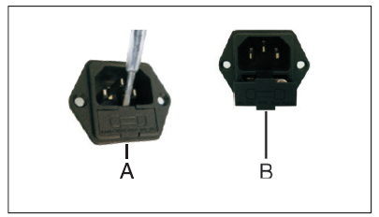

Рисунок 8

1. Порядок утилизации и меры предосторожности

Аппарат хирургический ультразвуковой серии DTE, моделей: DS-II, DS-II LED необходимо утилизировать как эпидемиологически-безопасные медицинские отходы по классу А.

Насадки утилизируются после обязательного обеззараживания, как эпидемиологически-безопасные медицинские отходы по классу А.

Для полной утилизации устройства необходимо связаться с компанией «Guilin Woodpecker Medical Instrument Co., Ltd.», China, по тел. +86-773-5855350

Или обратиться в компанию, имеющую все необходимые документы, для работы с данными видами отходов, в соответствии с требованиями РФ.

/!\ Опасность: Медицинские отходы

Следующие предметы следует рассматривать как медицинские отходы:

* Изношенные или сломанные насадки;
* Ирригатор - после каждой лечебной процедуры;
* Трубка для подачи воды после 8 циклов стерилизации;
* Изношенный или сломанный динамометрический ключ.

1. Маркировка

Маркировка медицинского изделия выполнена в соответствии с международным стандартом 15223-1 и включает в себя следующую информацию:

Основные символы на упаковке и медицинском изделии:

|  |  |
| --- | --- |
|  | Торговая марка |
|  | Обратитесь к руководству по эксплуатации |
|  | Серийный номер |
|  | Разъем подключения ножной педали |
|  | Дата производства |
|  | Наименование и адрес производителя |
|  | Использовать в помещении |
|  | Температурный диапазон (от -100С до +500С) |
|  | Диапазон влажности (от 0% до 80%) |
|  | Ограничение атмосферного давления (от 70 кПа до 106 кПа) |
|  | Предостережение о механической травме |
|  | Изделие типа B |
|  | Изделие соответствует основным требованиям директив ЕС |
|  | Данный продукт имеет маркировку Управления по контролю за продуктами и лекарствами США |
|  | Предостережение |
|  | Переменный ток |
|  | Подлежат стерилизации в автоклаве при высокой температуре: 135°C |
|  | Защитное заземление |
|  | Защита от вертикально падающих капель воды. |
|  | Защита при полном и длительном погружении |
|  | Директива о соответствии устройства электрическим сетям |
|  | Уполномоченный представитель в Европейском Союзе |
|  | Беречь от влаги |
|  | Информация о сырье из которого изготовлена упаковка |
|  | Хрупкое, обращаться осторожно |

**Маркировка основного блока**

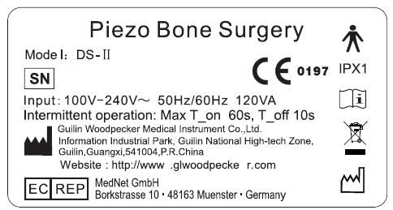

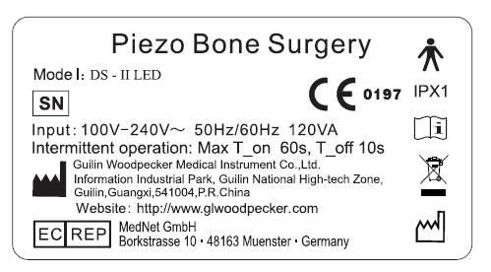

**Маркировка наконечников:**

1. Буквенное обозначение наконечника.
2. Обозначение серии скейлера (DTE)
3. Символ:

 - Подлежат стерилизации в автоклаве при высокой температуре: 135°C

 Изделие соответствует основным требованиям Европейской Директивы

***Примечание:***

Аббревиатура наконечников не имеет расшифровки, т.к. является собственным артикульным наименование производителя.

**Маркировка насадки**

Маркировка нерабочей части Насадки выполнена методом лазерной гравировки:

1. Буквенное обозначение варианта исполнения Насадки.

2. Обозначение типа системы аппарата хирургического ультразвукового

 (DTE) или (Woodpecker)

На коробку наклеен ярлык, выполненный типографическим способом с указанием следующей информации:

- Наименования изделия (на русском языке);

- Наименование и адрес производителя (на русском языке);

- Наименование и адрес регионального дистрибьютора;

- Номер регистрационного удостоверения;

- Серийный номер

1. УПАКОВКА

Аппарат хирургический ультразвуковой серии DTE, моделей: DS-II, DS-II LED упакованы в пластиковый чемодан с алюминиевым покрытием с внутренними вкладышами, далее чемодан уложен в картонную коробку.

Габаритные размеры чемодана: 460 мм x 370 мм х 210 мм (±10 мм)

1. Устранение неисправностей

Если при работе оборудования возникли проблемы, то еще раз прочитайте инструкции и сверьтесь со следующей таблицей:

| Проблема | Возможная причина | Решение |
| --- | --- | --- |
| Выключатель повернут на ON, однако оборудование  не включается. | Штекер на конце силового кабеля плохо вставлен в гнездо на задней части основного блока. | Проверьте, достаточно ли плотно подсоединен провод. |
| Провод неисправен. | Проверьте, исправно ли работает розетка. Замените электропровод. |
| Сгорели предохранители. | Замените предохранители. |
| Штекер ножной педали  плохо вставлен в гнездо на задней части аппарата. | Штекер ножной педали неправильно вставлен в гнездо. | Вставьте штекер  ножной педали  правильно. |
| Ножная педаль не работает. | Свяжитесь с ближайшим представителем или авторизованным сервисным центром Woodpecker. |
| Наконечник DS-II (LED) во время процедуры издает слабый свист. | Насадка неплотно прикручена к наконечнику. | Отсоедините насадку и присоедините правильно. |
| Основной блок включен, но  не работает. На дисплее отображается надпись WARN. | Насадка неправильно прикреплена к ручке. | Отсоедините насадку и присоедините правильно. |
| Насадка изношена, сломана или деформирована. | Замените насадку. |
| Штекер силового кабеля влажный. | Высушите штекер. |
| Оборудование включено, но не работает. На дисплее отображается надпись WARN. | Силовой кабель не подсоединен к устройству. | Подсоедините силовой кабель к устройству. |
| Отсутствие электропроводности в электродах провода. | Свяжитесь с ближайшим представителем или авторизованным сервисным центром Woodpecker. |
| Неисправность наконечника. | Свяжитесь с ближайшим представителем или авторизованным сервисным центром Woodpecker. |
| Неисправность настройки вращения. | Свяжитесь с ближайшим представителем или авторизованным сервисным центром Woodpecker. |
| Во время процедуры из насадки не вытекает жидкость. | Вид насадки не предназначен для прохождения жидкости через неё. | Используйте насадку, предназначенную для протекания через нее жидкости. |
| Резервуар для жидкостей пустой. | Замените пустой резервуар на полный. |
| Открыта крышка помпы, соединенная с трубкой для подачи воды. | Закройте крышку. |
| Трубки для подачи воды были установлены неправильно. | Проверьте соединение трубок. |
| Насадка засорилась. | Удалите засор в отверстии, через которое должна проходить вода. |
| Оборудование функционирует исправно, но помпа работает с трудом. | Слишком большое давление, создаваемое рабочим колесом в трубке перистальтической помпы. | Убедитесь, что трубка перистальтической помпы вставлена правильно. |
| Помпа работает исправно, но когда она прекращает работать, вода все еще течет из наконечника. | Дверца перистальтической помпы неправильно закрыта. | Убедитесь, что дверца перистальтической помпы закрыта правильно. |
| Недостаточно мощности. | Насадка неправильно прикреплена к наконечнику (на дисплее отображается надпись WARN). | Отсоедините насадку и присоедините правильно. |
| Насадка изношена, сломана или деформирована (на дисплее отображается надпись WARN). | Замените насадку. |
| На экране LCD появляются нечитаемые символы либо информация отображается не полностью. | Проблемы с электрическим напряжением. | Прекратите операцию, смените режим, затем вернитесь к исходному режиму либо перезапустите оборудование. |

1. Перечень международных нормативных документов, которым соответствует медицинское изделие

* ISO 13485:2012 «Изделия медицинские. Системы управления качеством. Требования к регулированию».
* EN 60601-1:2006 «Электроаппаратура медицинская. Часть 1. Общие требования для безопасности и основным рабочим характеристикам»
* EN 60601-1-6:2010 «Электрооборудование медицинское. Часть 1-6. Общие требования безопасности и основные рабочие характеристики. Дополняющий стандарт. Возможность использования»
* EN 61847:2008 «Ультразвук. Хирургические системы. Измерение и представление основных выходных характеристик»
* EN 1041:2008 «Информация, подготавливаемая изготовителем, сопровождающая медицинские приборы»
* EN ISO 14971:2012 «Изделия медицинские. Применение менеджмента риска к медицинским изделиям»
* EN ISO 17665-1:2006 «Стерилизация медицинской продукции. Стерилизация паром. Часть 1. Требования к разработке, валидации и текущему контролю процесса стерилизации медицинских изделий»
* EN ISO 10993-1:2009«Оценка биологическая медицинских изделий. Часть 1. Оценка и испытания в рамках процесса менеджмента риска»
* EN ISO 10993-10:2010 «Оценка биологическая медицинских изделий. Часть 10. Пробы на раздражение и аллергическую реакцию кожи»
* EN 60601-1-2:2007 «Электроаппаратура медицинская. Часть 1-2. Общие требования к базовой безопасности и основной эксплуатационной характеристике. Дополняющий стандарт. Электромагнитная совместимость. Требования и испытания»
* EN 62366:2008 «Аппаратура медицинская. Использование технологий по применимости к медицинской аппаратуре»
* EN 980:2008 «Медицинские приборы. Графические символы, используемые при маркировке медицинских устройств»
* ISO 15223-1-2012 «Медицинские устройства. Символы, используемые на ярлыках медицинских устройств, при маркировке и в предоставляемой информации. Часть 1. Общие требования»
* EN ISO 17664:2004 «Стерилизация медицинских изделий. Информация, предоставляемая для обработки повторно стерилизуемых медицинских изделий»
* EN ISO 7405:2008 + A1:2003 «Стоматология. Оценка биологической совместимости стоматологических инструментов»
* EN ISO 10993- 5: 2009 «Биологическая оценка медицинских изделий. Часть 5. Испытания на цитотоксичность in vitro»

1. Послепродажное обслуживание

Мы предоставляем бесплатный ремонт оборудования в течение двух лет в соответствии с выданной гарантией. Ремонт оборудования должен осуществляться нашим профессиональным техническим специалистом. Мы не несем ответственности за любой непоправимый ущерб, причиненный действиями непрофессионала.

1. Требования к охране окружающей среды

Данное медицинское изделие при использовании, транспортировке и хранении не оказывает негативного воздействия на человека и окружающую среду. Его можно использовать в соответствии с действующими местными законами.

1. Право изготовителя

Мы сохраняем за собой право в любое время и без предварительного уведомления менять дизайн оборудования, его технические характеристики, параметры установки, руководство пользователя и содержимое исходной комплектации. Если вы обнаружите некоторые отличия между изображением и реальным оборудованием, примите представленное Вам оборудование, как стандартное.

1. Срок службы

Аппарат хирургический ультразвуковой серии DTE, моделей: DS-II, DS-II LED составляет 5 лет. Данное медицинское изделие запрещается использовать после даты окончания срока годности, указанного на упаковке.

Срок службы наконечника определяется количеством циклов стерилизации. Наконечник должен выдерживать не менее 250 циклов стерилизации, без ухудшения внешнего вида и работоспособности.

Трубка для подачи воды: не более 8 циклов стерилизации.

Срок службы насадок составляет 5 лет.

1. Заявление

Настоящим подтверждается, что все функции оборудования были протестированы. Все функции работают в нормальном режиме. В особых условиях из-за неизбежных помех могут происходить отличные от нормы процессы.

1. Гарантийные обязательства
   1. До выпуска в продажу, все оборудование Woodpecker проходит итоговую проверку, чтобы убедиться, что оно находится в рабочем состоянии.
   2. Woodpecker гарантирует, что вся продукция компании - неиспользованная и приобретенная у представителя или импортера Woodpecker - не имеет производственных или материальных дефектов. Сроки гарантии:

- ДВА ГОДА с момента покупки - для основного блока;

- ОДИН ГОД с момента покупки - для наконечника с проводом.

* 1. В течение гарантийного периода Woodpecker обязуется безвозмездно производить ремонт (либо, по своему усмотрению, заменять) любые, по их мнению, неисправные детали. Полная замена продукции Woodpecker исключена.
  2. Woodpecker не несет ответственности за причинение прямого или непреднамеренного вреда здоровью или имуществу в следующих случаях:
     1. Если оборудование используется не для целей, для которых оно было изготовлено;
     2. Если оборудование используется в противоречие с какими-либо указаниями и требованиями, описанными в настоящем Руководстве;
     3. Если электропроводка в помещении, где используется оборудование, не используется в соответствии с отраслевыми стандартами и соответствующими требованиями;
     4. Если какие-либо действия по сборке, настройке, изменению, дополнению или ремонту осуществляются лицами, не уполномоченными Woodpecker осуществлять эти действия;
     5. Если окружающая среда, в которой содержится и хранится аппарат, не соответствует требованиям, указанным в разделе о технических параметрах.
     6. Гарантия не распространяется на непреднамеренное повреждение аппарата в процессе транспортировки, неправильного использования или небрежного отношения, а также в результате подключения оборудования к источникам питания с иными параметрами, отличными от указанных в Руководстве. Также гарантия не распространяется на повреждение светодиода, наконечника и всех комплектующих.

Гарантия аннулируется, если оборудование вскрывалось или ремонтировалось посторонними лицами.

Предупреждение:

Гарантия действительна, только если прилагаемый к оборудованию гарантийный талон был полностью заполнен и возвращен в нашу компанию либо, при необходимости, представителю или импортеру Woodpecker в вашем регионе в течение 20 дней с даты приобретения, информация о чем подтверждается товарной накладной или счетом, выписанным представителем/импортером.

Для того чтобы в полной мере воспользоваться гарантийным обслуживанием, клиент за свой счет должен вернуть подлежащий ремонту аппарат представителю/импортеру Woodpecker, у которого тот был приобретен.

Аппарат должен быть возвращен должным образом упакованным (предпочтительно в оригинальной упаковке).

К аппарату должны быть приложены все комплектующие и нижеследующая информация:

Информация о владельце, включая номер телефона;

Информация о посреднике/импортере;

Копия товарной накладной/счета-фактуры на аппарат, выданная владельцу и указывающая, кроме даты, также название аппарата и его серийный номер;

Описание проблемы.

Гарантия не покрывает транспортировку и ущерб, причиненный во время транспортировки.

В случае неисправности, причиненной по неосторожности или при неправильном использовании оборудования, либо если срок гарантии истек, Woodpecker будет производить ремонт, исходя из действующей стоимости комплектующих и труда, необходимых для такого ремонта.

1. Декларация о соответствии - EMC

|  |  |  |
| --- | --- | --- |
| Рекомендации и декларация изготовителя - электромагнитное излучение | | |
| Модели DS-II LED, DS-II предназначены для использования в указанной ниже электромагнитной среде. Клиент или пользователь моделей DS-II LED, DS-II должен обеспечить использование аппаратов в такой среде. | | |
| Проверка ЭМ-излучения | Соответствие стандартам | Электромагнитная среда - рекомендации |
| Радиоизлучение CISPR 11 | Группа 1 | Модели DS-II LED, DS-II используют радиочастотную энергию только для внутренних функций. Иными словами, они выделяют очень низкое радиоизлучение и вряд ли могут создать помехи в работе другого электронного оборудования. |
| Радиоизлучение CISPR11 | Класс В | Модели DS-II LED, DS-III подходят для использования в жилых помещениях и помещениях, напрямую подключенных к источникам питания низкого напряжения, которые питают здания, используемые для проживания людей. |
| Гармонические волны IEC 61000-3-2 | Класс А |
| Колебание напряжения / фликер IEC 61000-3-3 | Соответствует |

| Руководство и описание — Защита от электромагнитных полей | | | |
| --- | --- | --- | --- |
| Модели DS-II LED, DS-II предназначены для использования в указанной ниже электромагнитной среде. Клиент или пользователь моделей DS-II LED, DS-II должен обеспечить использование аппаратов в такой среде. | | | |
| Испытание на устойчивость | Уровень теста IEC 60601 | Уровень соответствия | Электромагнитная среда - рекомендации |
| Устойчивость к электростатическим разрядам (ESD) IEC 61000-4-2 | ±8 kV контакт ±2 kV, ±4 kV, ±8 kV, ±15 kV воздух | ±8 kV контакт ±2 kV, ±4 kV, ±8 kV, ±15 kV воздух | Полы должны быть покрыты деревом, цементом или керамической плиткой. Если полы покрыты синтетическим материалом, относительная влажность должна составлять как минимум 30%. |
| Наносекундные импульсные помехи IEC 61000-4-4 | ±2kV для линий электропитания  ±1 kV для линий входа-выхода | ±2kV для линий электропитания ±1kV для соединительного кабеля | Качество электрической сети должно соответствовать качеству обычных сетей в коммерческом или больничном помещении. |
| Скачок напряжения  IEC 61000-4-5 | ±1 kV между фазами ±2 kV между фазой и землей | ±1 kV между фазами | Качество электрической сети должно соответствовать качеству обычных сетей в коммерческом или больничном помещении. |
| Кратковременное понижение или прерывание напряжения или перепады напряжения в линиях входа электросетей.  IEC 61000-4-11. | <5 % UT (>95% понижение в UT.) для 0.5 цикла 40 % UT (60% понижение в UT) для 5 циклов 70% UT (30% понижение в UT) для 25 циклов <5% Ut  (>95 % понижение в UT) в течение 5 сек | <5 %UT (>95% понижение в Ut.)  для 0.5 цикла 40% UT (60% понижение в UT) для 5 циклов 70% UT (30% понижение в UT) для 25 циклов <5% UT (>95 % понижение в Ut)  в течение 5 сек | Качество электрической сети должно соответствовать качеству обычных сетей в коммерческом или больничном помещении. Если пользователю моделей DS-II LED, DS-II требуется непрерывная работа во время скачков напряжения, рекомендуется подключить модели DS- II LED, DS-II к источнику бесперебойного питания или к аккумулятору. |
| Частота питающей сети (50/60 Гц) магнитное поле IEC 61000-4-8 | 3 A/m | 3 A/m | Уровень магнитного поля частоты питающей сети должен соответствовать обычному уровню в стандартном коммерческом или больничном помещении. |
| Наведенные радиоволны IEC 61000-4-6 Излучаемые радиоволны IEC 61000-4-3 | 3 Vrms  150 kHz to 80 MHz  3 V/m 30 MHz to 2.5 GHz | 3Vd  3 V/m | Переносное и мобильное оборудование для радиосвязи не должно использоваться на расстоянии к какой-либо части моделей DS- II LED, DS-II (включая кабели), более близком, чем рекомендуемое расстояние, рассчитанное из уравнения для частоты передатчика.  Рекомендуемое расстояние между передатчиком и аппаратом  =£3,5/VJxp"2 d=1.2xP1a 80 MHz to 800 MHz d=2.3xp'" 800 MHz to 2.5 GHz где P - максимальный уровень номинального значения выходной мощности передатчика в ваттах (W) в соответствии с информацией производителя передатчика, а d - расстояние между передатчиком и аппаратом в метрах (m). Напряжение электрического поля закрепленных передатчиков радиосвязи, как это определено электромагнитными исследованиями месторасположения, должно быть меньше уровня соответствия в каждом диапазоне частот.  В непосредственной близости от оборудования, отмеченного следующим символом, могут возникнуть помехи: |
| ПРИМЕЧАНИЕ UT - электросеть переменного тока до применения уровня теста. | | | |
| ПРИМЕЧАНИЕ I При 80 MHz и 800 MHz. Применяется более высокий уровень частоты.  ПРИМЕЧАНИЕ 2: Данные указания не применимы ко всем ситуациям. На распространение электромагнитных волн влияют поглощение и отражение от зданий, объектов и людей. | | | |
| Напряженность электромагнитных полей от стационарных передатчиков, например, от базовых станций радио (мобильных/беспроводных) телефонов и наземной мобильной радиосвязи, любительских радиостанций, вещания на частоте AM и FM, а также телевизионного вещания не может быть теоретически точно спрогнозирована. Для получения доступа к электромагнитной среде из-за стационарных радиопередатчиков следует задуматься о проведении электромагнитного исследования помещения. Если измеренноя напряженность электромагнитных полей в месте использования моделей DS-II LED, DS-II превышает вышеуказанный применимый уровень соответствия, следует понаблюдать за моделями, чтобы удостовериться в их нормальном функционировании. Если наблюдаемое функционирование отличается от нормального, следует предпринять дополнительные меры, например, поворот или перемещение моделей DS-II LED, DS-II. При диапазоне частоты от 150 кГц до 80 МГц напряженность ЭМП должна быть менее 3V/m. | | | |

|  |  |  |  |
| --- | --- | --- | --- |
| Рекомендуемое расстояние между портативными и мобильными аппаратами для радиосообщений и моделями DS-II LED, DS-II | | | |
| Модели DS-II LED, DS-II предназначены для использования в электромагнитной среде, в которой излучаемые радиопомехи находятся под контролем. Клиент или пользователь моделей DS-II LED, DS-II могут помочь предотвратить электромагнитные помехи, поддерживая минимальное расстояние, указанное ниже в зависимости от максимальной выходной мощности оборудования для связи, между переносным и мобильным оборудованием (передатчиками) для радиосвязи и вышеупомянутыми моделями . | | | |
| Расчетная максимальная выходная мощность передатчика W | Расстояние между передатчиком и аппаратом в зависимости от частоты в метрах | | |
| От 150kHz до 80MHz  d=1.2*P1/2 | От 80MHz до 800MHz  d=f.2xPM | От 800MHz до 2,5GHz  d=1.2*P1/2 |
| 0,01 | 0,12 | 0,12 | 0,23 |
| 0,1 | 0,38 | 0,38 | 0,73 |
| 1 | 1,2 | 1,2 | 2,3 |
| 10 | 3,8 | 3,8 | 7,3 |
| 100 | 12 | 12 | 23 |
| Для передатчиков с максимальной выходной мощностью не перечисленных выше рекомендуемое расстояние между передатчиком и аппаратом d iв метрах (м) может быть рассчитано с использованием уравнения, применимого к частоте передатчика, где P - рейтинг максимальной выходной мощности передатчика в ваттах (W) в соответствии с данными, указанными производителем передатчика.  ПРИМЕЧАНИЕ I При 80 MHz и 800 MHz. Применяется расстояние между передатчиком и аппаратом для более высокого уровня частоты. ПРИМЕЧАНИЕ 2: Данные указания не применимы ко всем ситуациям. На распространение электромагнитных волн влияют поглощение и отражение от зданий, объектов и людей. | | | |

На экране оборудования, из-за перебоев в сети электропитания или атмосферных помех на дисплее могут появиться белые помехи. Это явление не влияет на функционирование аппарата. Пути решения: Остановите работу аппарата, нажмите правую верхнюю кнопку на панели дисплея, чтобы сменить изображение, затем вернитесь в исходное меню. Благодаря этому дисплей заработает нормально. Либо отключите электропитание и подключите оборудование заново. Все права на изменение продукции принадлежат изготовителю и проводятся без последующего уведомления. Изображения приведены лишь для примера. Окончательная интерпретация прав принадлежит GUILIN WOODPECKER MEDICAL INSTRUMENT CO., LTD. Woodpecker подала заявление на патент промышленного образца, внутренней структуры и прочего, вследствие чего любое воспроизведение или фальсификация продукции повлекут за собой юридическую ответственность. Просканируйте и зайдите на сайт для получения подробной информации.



Guilin Woodpecker Medical Instrument Co., Ltd. Information Industrial Park, Guilin National High-Tech Zone, Guilin, Guangxi, 541004 P. R. Китай

Тел:

Европейский отдел продаж: +86-773-5873196, +86-773-2125222 Отдел продаж по Северной Америке, Южной Америке и Океании:+86-773-5873198, +86-773-2125123 Отдел продаж в Азии и Африке:+86-773-5855350,+86-773-2125896 Факс: +86-773-5822450

Электронная почта:[woodpecker@glwoodpecker.com](mailto:woodpecker@glwoodpecker.com), [sales@glwoodpecker.com](mailto:sales@glwoodpecker.com)

Вебсайт: <http://www.glwoodpecker.com>

**Уполномоченный представитель производителя в Российской Федерации:**

Общество с ограниченной ответственностью «МайДент24»

(ООО «МайДент24»)

Адрес: РФ, 125040, г. Москва, 5-я ул. Ямского поля, д.7, корп.2, эт./пом./ком. 2/1/68

Тел./факс: +7 (495) 510-56-24; e-mail: info@mydent24.ru